Lab 05 – CURL

1.

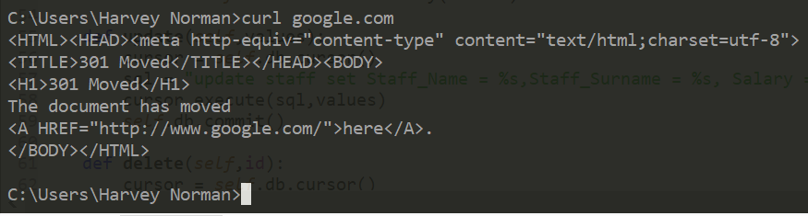

2.

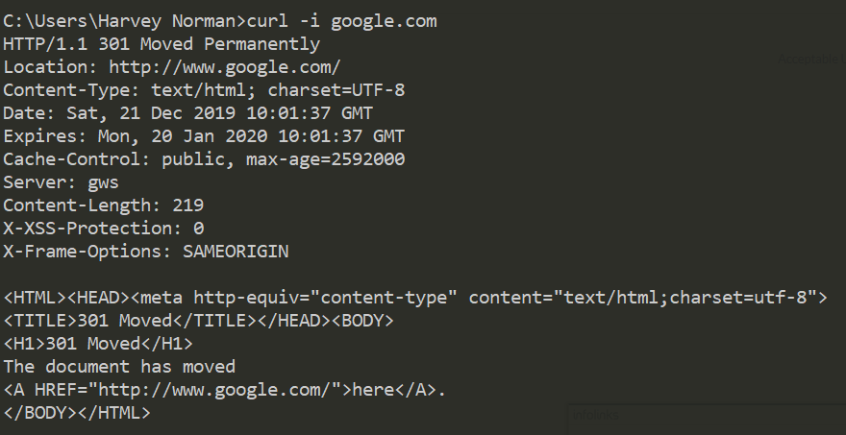

3. 

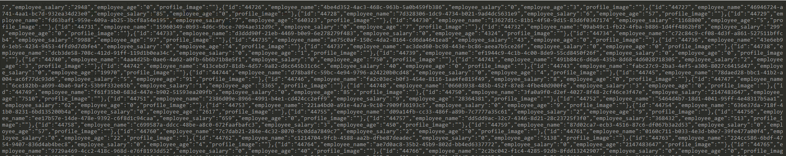



4.



5.



6.



